Конспект НОД по ОО «Художественное творчество» в подготовительной группе .

Тема занятия: «Вальс цветов»
(Свободный батик по сырому фону)

Программные задачи:

- продолжать знакомить детей с нетрадиционными техниками рисования;

- познакомить детей с техникой батик. Показать последовательность выполнения;

- учить применять знакомые нетрадиционные методы рисования акварелью по сырому фону;

- вызывать у детей интерес к смешиванию красок для получения новых сочетаний оттенков «играя» красками по ткани - размывание вращательными движениями жидкой краски;

- развивать умения любоваться природными формами и преобразовывать их в декоративные, прорисовывая концом кисти тонкие линии, дополнительные детали декорирования;

- развивать фантазию и творчество, воплощая в рисунке музыкальный образ;

- воспитывать стремление к созданию предметов искусства, а также инициативность и креативность.

Материалы и оборудование:

- магнитофон, аудиозапись (Чайковский «Вальс цветов»,
- рамки для батика с натянутой тканью,
- акварель,
- тампоны для нанесения фона,
- стаканчики для воды,
- салфетки ,
- кисти (двух размеров),
- картины с изображением цветов, цветы в вазах.

Предварительная работа:
Беседа «Весна и цветы»;
Ход занятия:
- Я очень рада видеть вас и наших гостей! Давайте, поприветствуем друг друга.
- Здравствуйте, ребята! Здравствуйте, гости!
- Сегодня я хотела поговорить с вами о красоте, о прекрасном в нашей жизни, о том, что украшает наш мир!
- А что вы считаете самым красивым на свете?
- Чем можно полюбоваться даже среди зимы, в стужу и ветер?
- Что можно увидеть в лесу, на клумбах ранней весной?
- Да, ребята, я хочу с вами поговорить о цветах, ведь они часть прекрасного в нашей жизни!
Именно поэтому, я предлагаю вам совершить путешествие в загадочный и прекрасный мир цветов, и, возможно, открыть для себя некоторые их тайны.
- Итак, путешествие начинается. Видите, как много цветов появилось в нашем зале. И на картинах, и в вазах, на открытках и в книгах…
- Цветы –прекрасные и удивительные . У каждого цветка своя тайна и своя красота. И мы можем восхищаться ими бесконечно, открывая для себя все новые и новые их тайны.
- А вы любите волшебство? Так давайте, мы будем сегодня волшебниками. Я приготовила для вас волшебные краски и кисточки. Они помогут нам совершить волшебство и нарисовать…. Как вы догадались цветы. А раз мы волшебники, то рисовать будем необычным способом. Не на бумаге, а на ткани.
- Уважаемое жюри, вы так же можете проявитть свое творчество…
- Пройдите за столы, садитесь удобнее.
- Ребята, перед вами - батичные рамочки – это ткань натянутая на картон с эскизом. Вот на этих рамочках мы и будем выполнять свою работу. Техника рисования красками на ткани называется – батик (дети повторяют).
- Наша работа будет состоять из нескольких этапов.
Первым этапом нашей работы будет нанесение цветного фона на ткань. Для этого тампоном смочите ткань жидкой краской (на столе перед вами в вазочках) того цвета, который вы выберите. Способом примакивания тампона, краской покрываем всю ткань - от края до края.

- 1-ая часть нашей работы выполнена и сейчас нам предстоит разместить на цветном фоне цветы, да не просто нарисовать их, а изобразить танец цветов. Да ребята, цветы тоже умеют танцевать. И чтобы почувствовать танец, движения, ритм, мы ненадолго превратимся в цветы и потанцуем. Выходите ко мне пожалуйста.
Звучит «Вальс цветов» П.И. Чайковского.
- Представьте, что появился цветок с бутоном, он ещё закрыт (дети садятся на корточки, руки сложены, как лепестки бутона). Вот пригревает солнышко (медленно встают «вырастают»), бутон постепенно раскрывается и становится прекрасным цветком. И вы теперь не Маша….., а ромашка…., вы -цветы, которые радуются весеннему солнышку и радостно танцуют вальс. Молодцы…
- Проходите на свои места и продолжаем работу.
-На этом этапе нам предстоит на цветном фоне наши цветы. И в этом нам поможет волшебная большая кисточка.
Набираем большой кистью краску и наносим цветовые пятна на ткань, где проявился эскиз. Прорисовываем стебли и листья.
- А теперь подсушим краску. Пока она сохнет, позаботимся о здоровье своих глаз и дадим им отдохнуть:
Крепко зажмуриваем глаза, теперь открываем. (сидя 3-4 раза).
А теперь быстро моргаем глазами долго-долго, целую минуточку.
А сейчас встаем, берём кисть в руку, вытягиваем вперёд и смотрим на кончик кисти, затем в одну сторону, в другую, вверх. вниз, (повторяем несколько раз).
- Наступает главный момент, когда будут оживать наши цветы. Теперь берем тонкую кисть и прорисовываем детали цветка, его контур, стебли и листья. Сделать это можно более тёмным оттенком того цвета, которым закрашивали цветок или листья. Оживляем наши цветы, чтобы как живые получились.
Итог:
-Ребята, я смотрю на ваши цветы, и мне они кажутся такими прекрасными. Давайте посмотрим вместе и обсудим, насколько они выразительны, действительно ли наши цветы танцуют вальс? Как вы считаете?
- Какое настроение вы испытываете, глядя на этот рисунок?
- Как называется техника, рисования красками на ткани?
- Сегодня у вас получились чудесные цветы. Вы все очень старались, вложили в свои работы частичку своего сердца, согрели работу теплотой своих рук.
- А как вам кажется, как и где можно использовать ваши работы?
- Давайте сохраним и подарим эти цветы вашим мамам на праздник , они никогда не завянут и будут радовать ваших мам долгое время.
Заканчивается занятие чтением стихотворения З.Петровой.
Вы подойдёте к маме
С поздравленьем и цветами.
Мама, глядя на букет,
Улыбнулась вам в ответ.
И скажет, что цветы –
Небывалой красоты.
Колокольчики и розы.
И ромашки, и мимозы,
Ты не рвал, не покупал.
Ты их сам нарисовал.

Вот такие работы у нас получились…

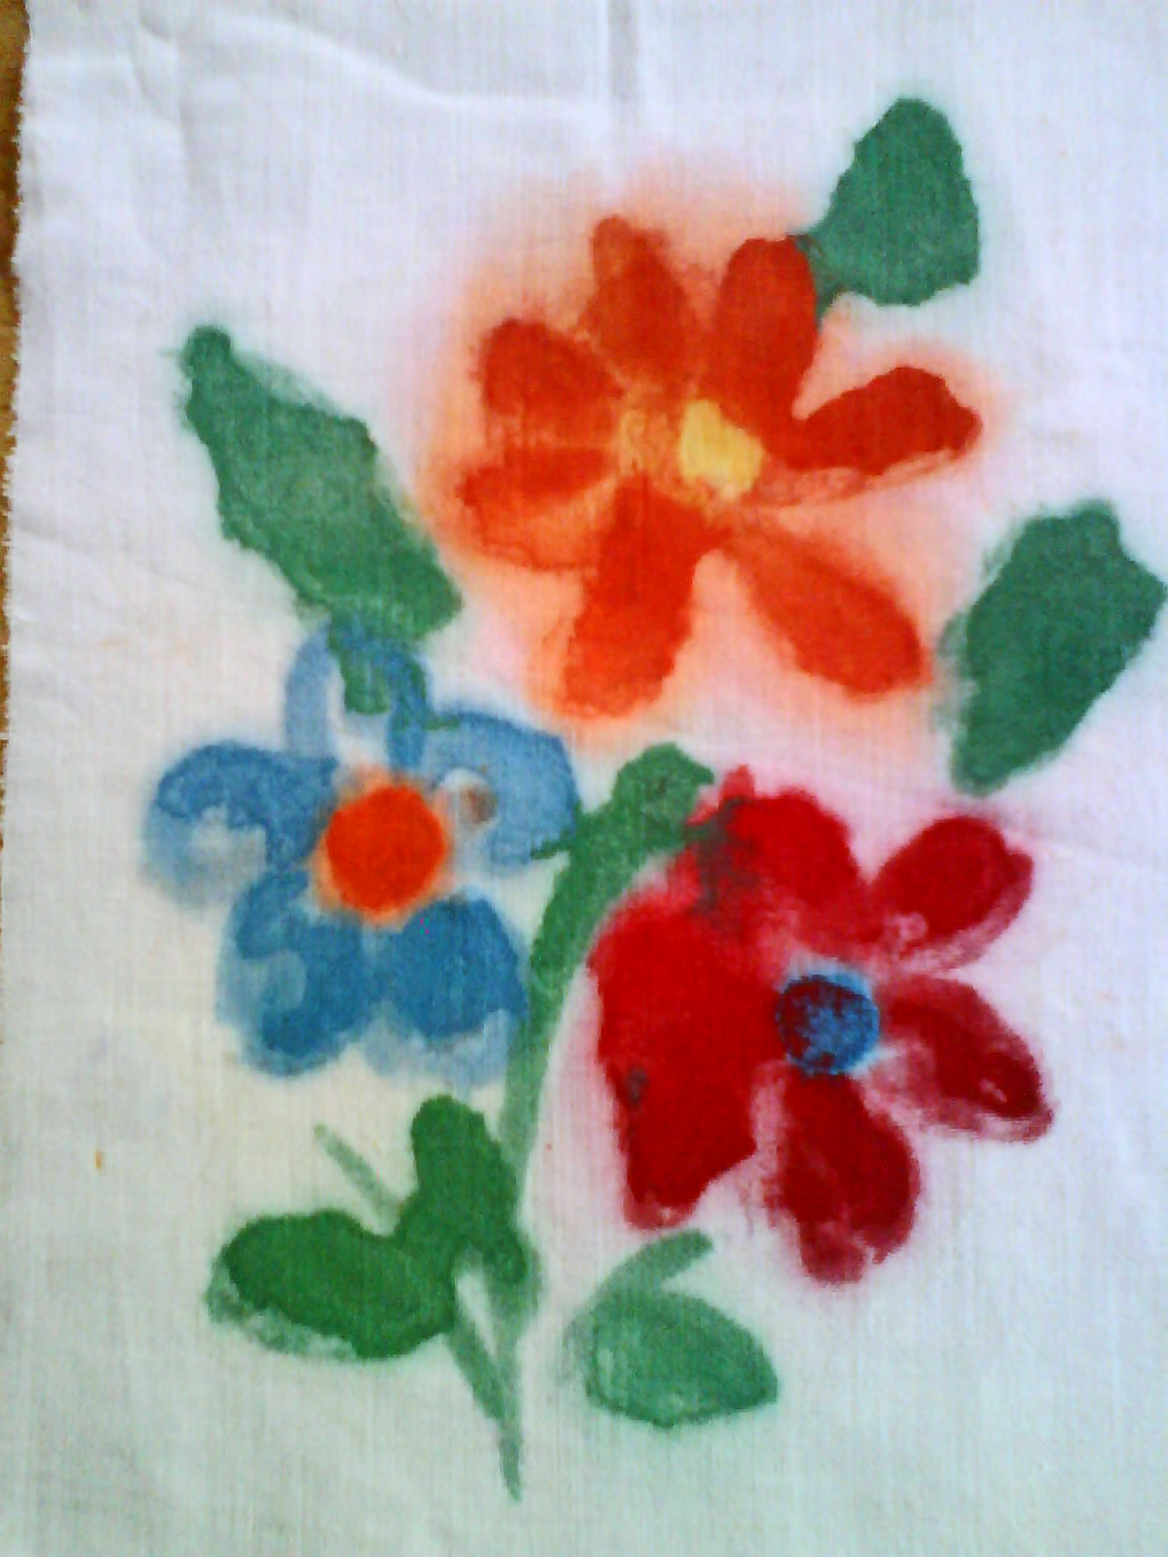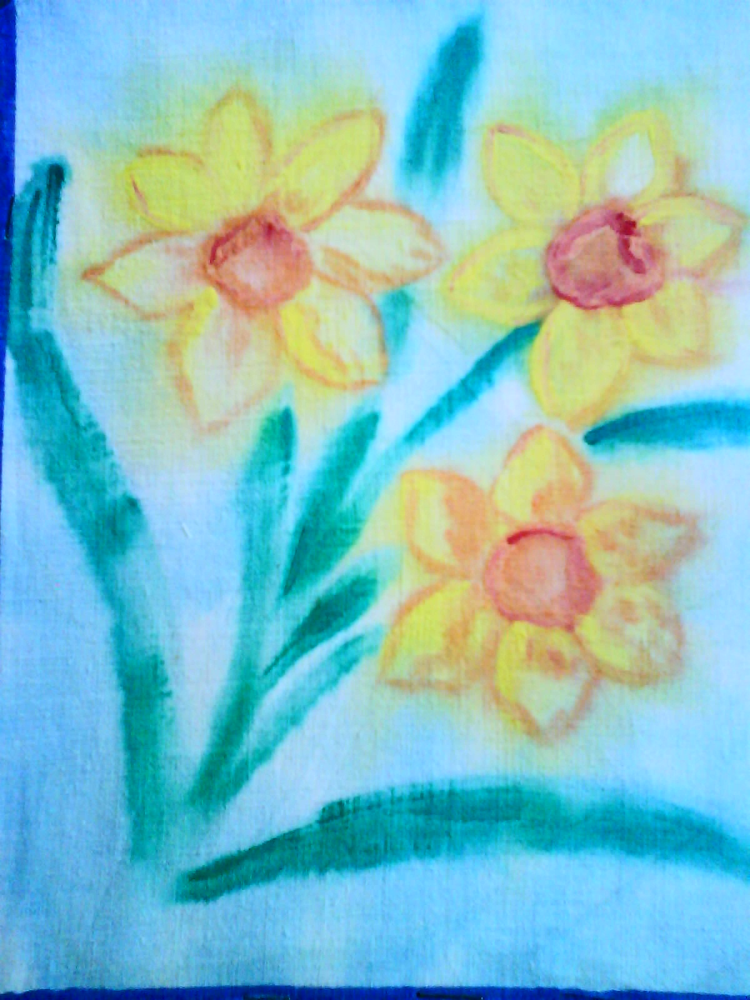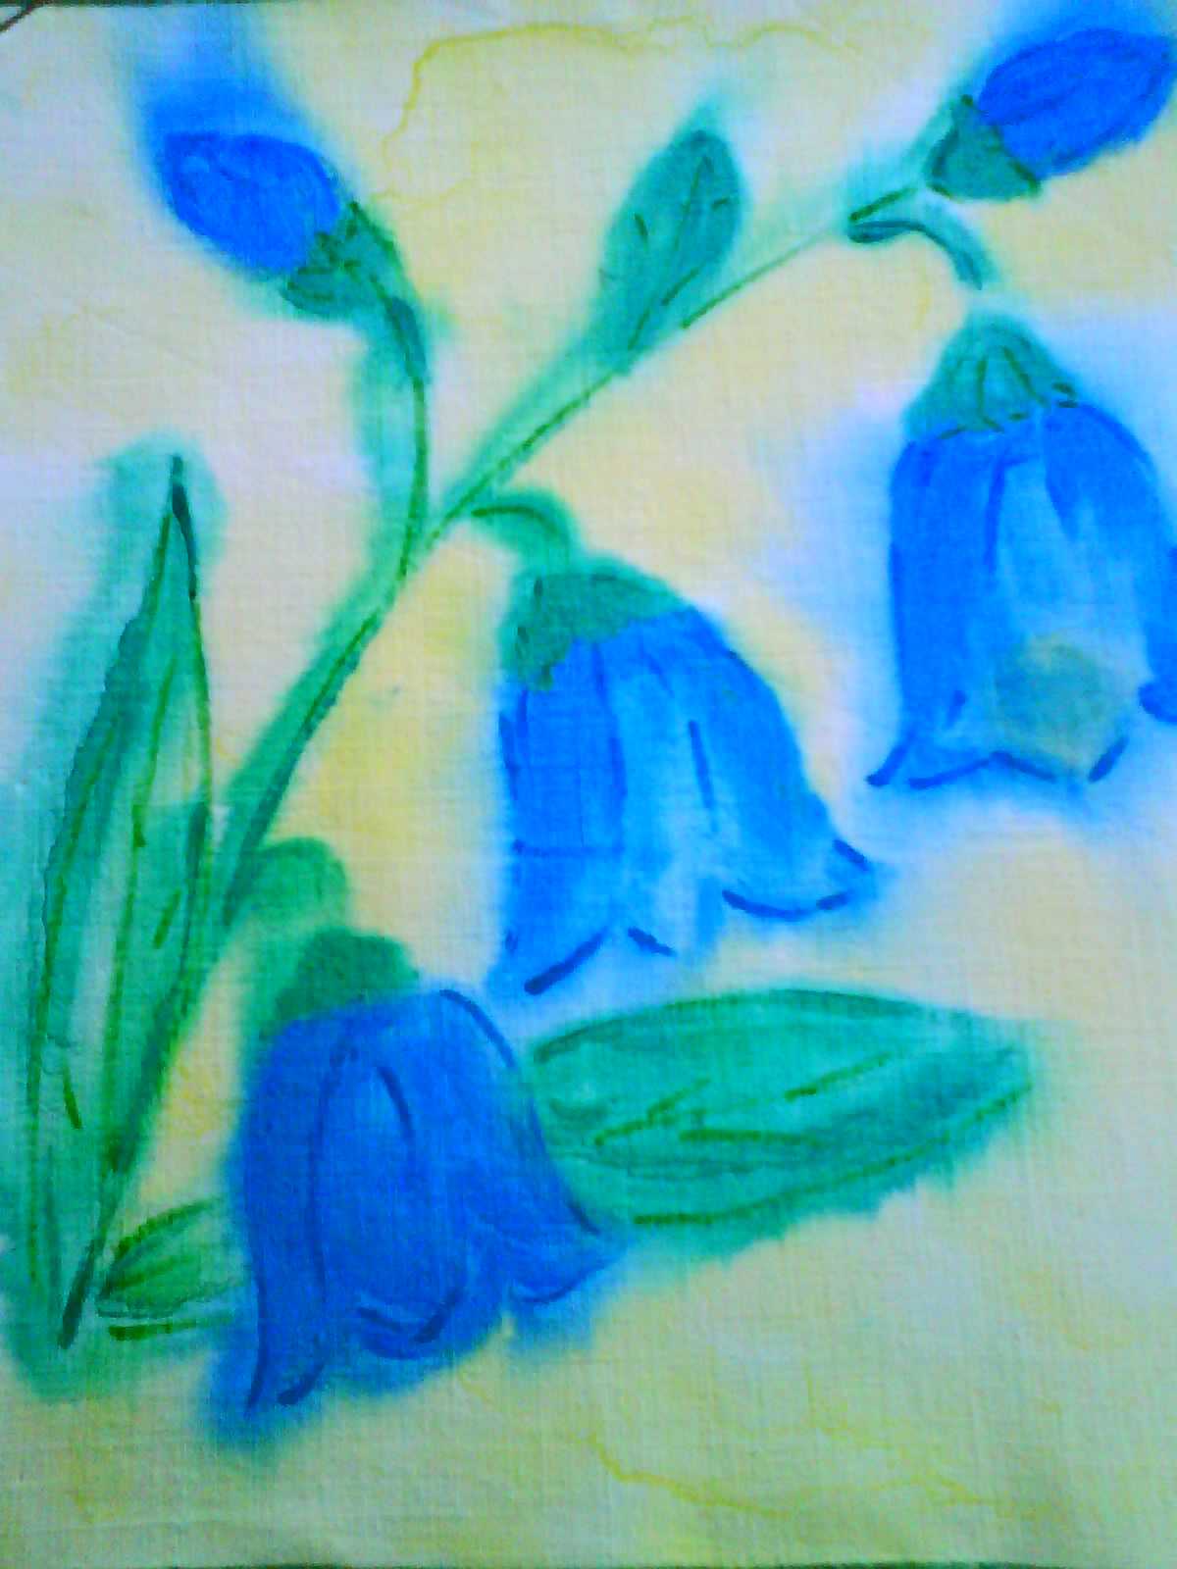
Занятие проводилось в рамках муниципального конкурса «Педагог дошкольного образования» («Воспитатель года») 2014 г.

